**港澳台交换生报导和选课注意事项**

1. **选课注意事项**

请本科生根据校历规定的时间节点进行在线的课程预选,

逾期无法网上选课，系统显示满班的课程不能选，请尽量不要跨学院选课，确切的选课结果依抵上海大学后的课程表为主。

本科生网上选课系统：　<http://www.xk.shu.edu.cn/>

校历查询：<http://www.jwc.shu.edu.cn/jxxl.htm>

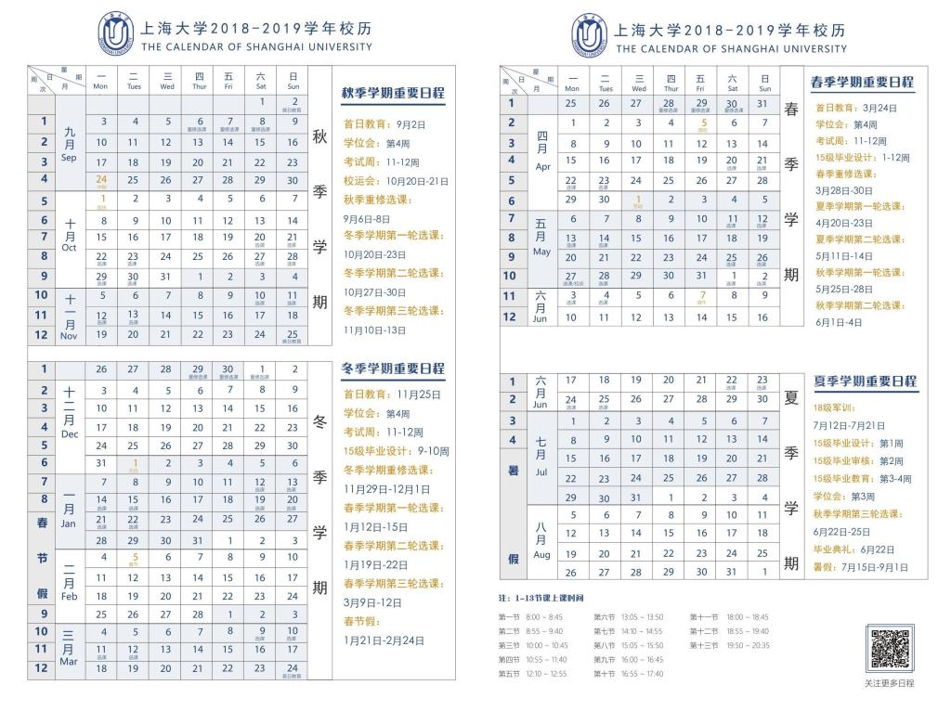

**备注：**

1. 一卡通开通和登录方法如下：请先用一卡通卡号和初始密码（一卡通学号和初始密码请见附件）登陆<http://services.shu.edu.cn/>修改新密码，然后用新密码登陆教务处选课系统 [http://www.jwc.shu.edu.cn/Default.aspx?tabid=39269](http://xk.autoisp.shu.edu.cn:8080/)

a）选课和查询课程请登录选课系统[http://www.jwc.shu.edu.cn/Default.aspx?tabid=39269](http://xk.autoisp.shu.edu.cn:8080/)，学号使用说明参加该页面的说明。

b）选课和查询课程请登录选课系统[http://www.jwc.shu.edu.cn/Default.aspx?tabid=39269](http://xk.autoisp.shu.edu.cn:8080/)，学号使用说明参加该页面的说明。

2）关于课程的退选和改选问题：如果对网上系统初选的课程不满意，需要退改选，请在入学后到所在学院教学秘书老师处咨询，由学院教学秘书老师开具退改选的单子，然后在新学期的第一周(一般是周六、周日) **9：00-16：00**到宝山校区**D楼503,504**进行线下机选。在同学们报导后，我们会安排对应学系的学长或学姐作为学伴帮助同学们线下选课。

3）研究生无法在线选课，请在3月份办理报到手续后到学院教学秘书处选课。

4）关于课程简介等课程文档：由于技术原因，**课程简介和教学计划在网上暂不能查阅，只能在报到以后到学院教学秘书处查询详细信息（到时将由陆生学伴陪同前往），所以请同学们先根据课程名称在网上初选，在报到以后线下进行退选和改选。**敬请谅解。

5）学分和学制：一个学分单元为十个课时，实验和实践等于二十个小时。评分系统如下：

1.百分比系统，满分100,少于60为E

2. A:90-100(4.0), A-:85-89.9(3.7), B+:82-84.9(3.3), B:78-81.9(3.0), B-:75-77.9(2.7), C+:72-74.9(2.3), C:68-71.9(2.0), C-:66-67.9(1.7), D:64-65.9(1.5), D-:60-63.9(1.0), E:0-59.9(0); P:60-100(3.3).

3.上海大学实行一年四学期制，每个学期有12周，10周教学周，2周考试周。（详情请参见校历： <http://www.jwc.shu.edu.cn/Default.aspx?tabid=39269>）

**２：报到注意事项**

**行车路线：**   
1）：浦东机场乘坐地铁 2 号线至“龙阳路站”，换乘 7 号线至“上海大学站”   
下，用时 2.5 小时左右，费用约 10 元人民币；   
2）：乘出租车，用时约 1 小时，费用为 300 元人民币左右；

**报到地址：**   
上海市宝山区上大路 99 号上海大学行政楼 ２楼，联系电话：021-66133029   
建议乘坐地铁 7 号线上海大学站下 2 号口出，进入上海大学北门，然后在校园内步行 10 分钟至南门即可到达行政楼。

**报导材料：**   
请携带台胞证（台生）、身份证（陆生）、学生证、医疗及意外等境外保险。   
（医疗及意外等境外保险需覆盖在沪的逗留期限）。